Xavier Ravier
1930-2020

Le professeur Xavier Ravier est décédé le mercredi 30 septembre 2020 à Toulouse.

Il naît le 6 décembre 1930 à Ladevèze-Rivière (canton de Marciac, Gers), « au centre géométrique de la Gascogne » qu’il parcourt toute sa vie, sur le terrain et dans les archives, et à laquelle il consacre sa vie de chercheur. Après une scolarité primaire à Labatut-Rivière et des études secondaires classiques latin-grec au collège de Vic-Bigorre, X. Ravier entreprend des études supérieures à la faculté des lettres de Toulouse. Il y rencontre en Jean Séguy (1914-1973) le « maître » dont il se réclamera toute sa vie, qui décide de sa vocation de linguiste romaniste, inaugure une fructueuse collaboration et lui confie, alors qu’il est encore son étudiant, quelques enquêtes dans le cadre de l’Atlas linguistique et ethnographique de la Gascogne. | 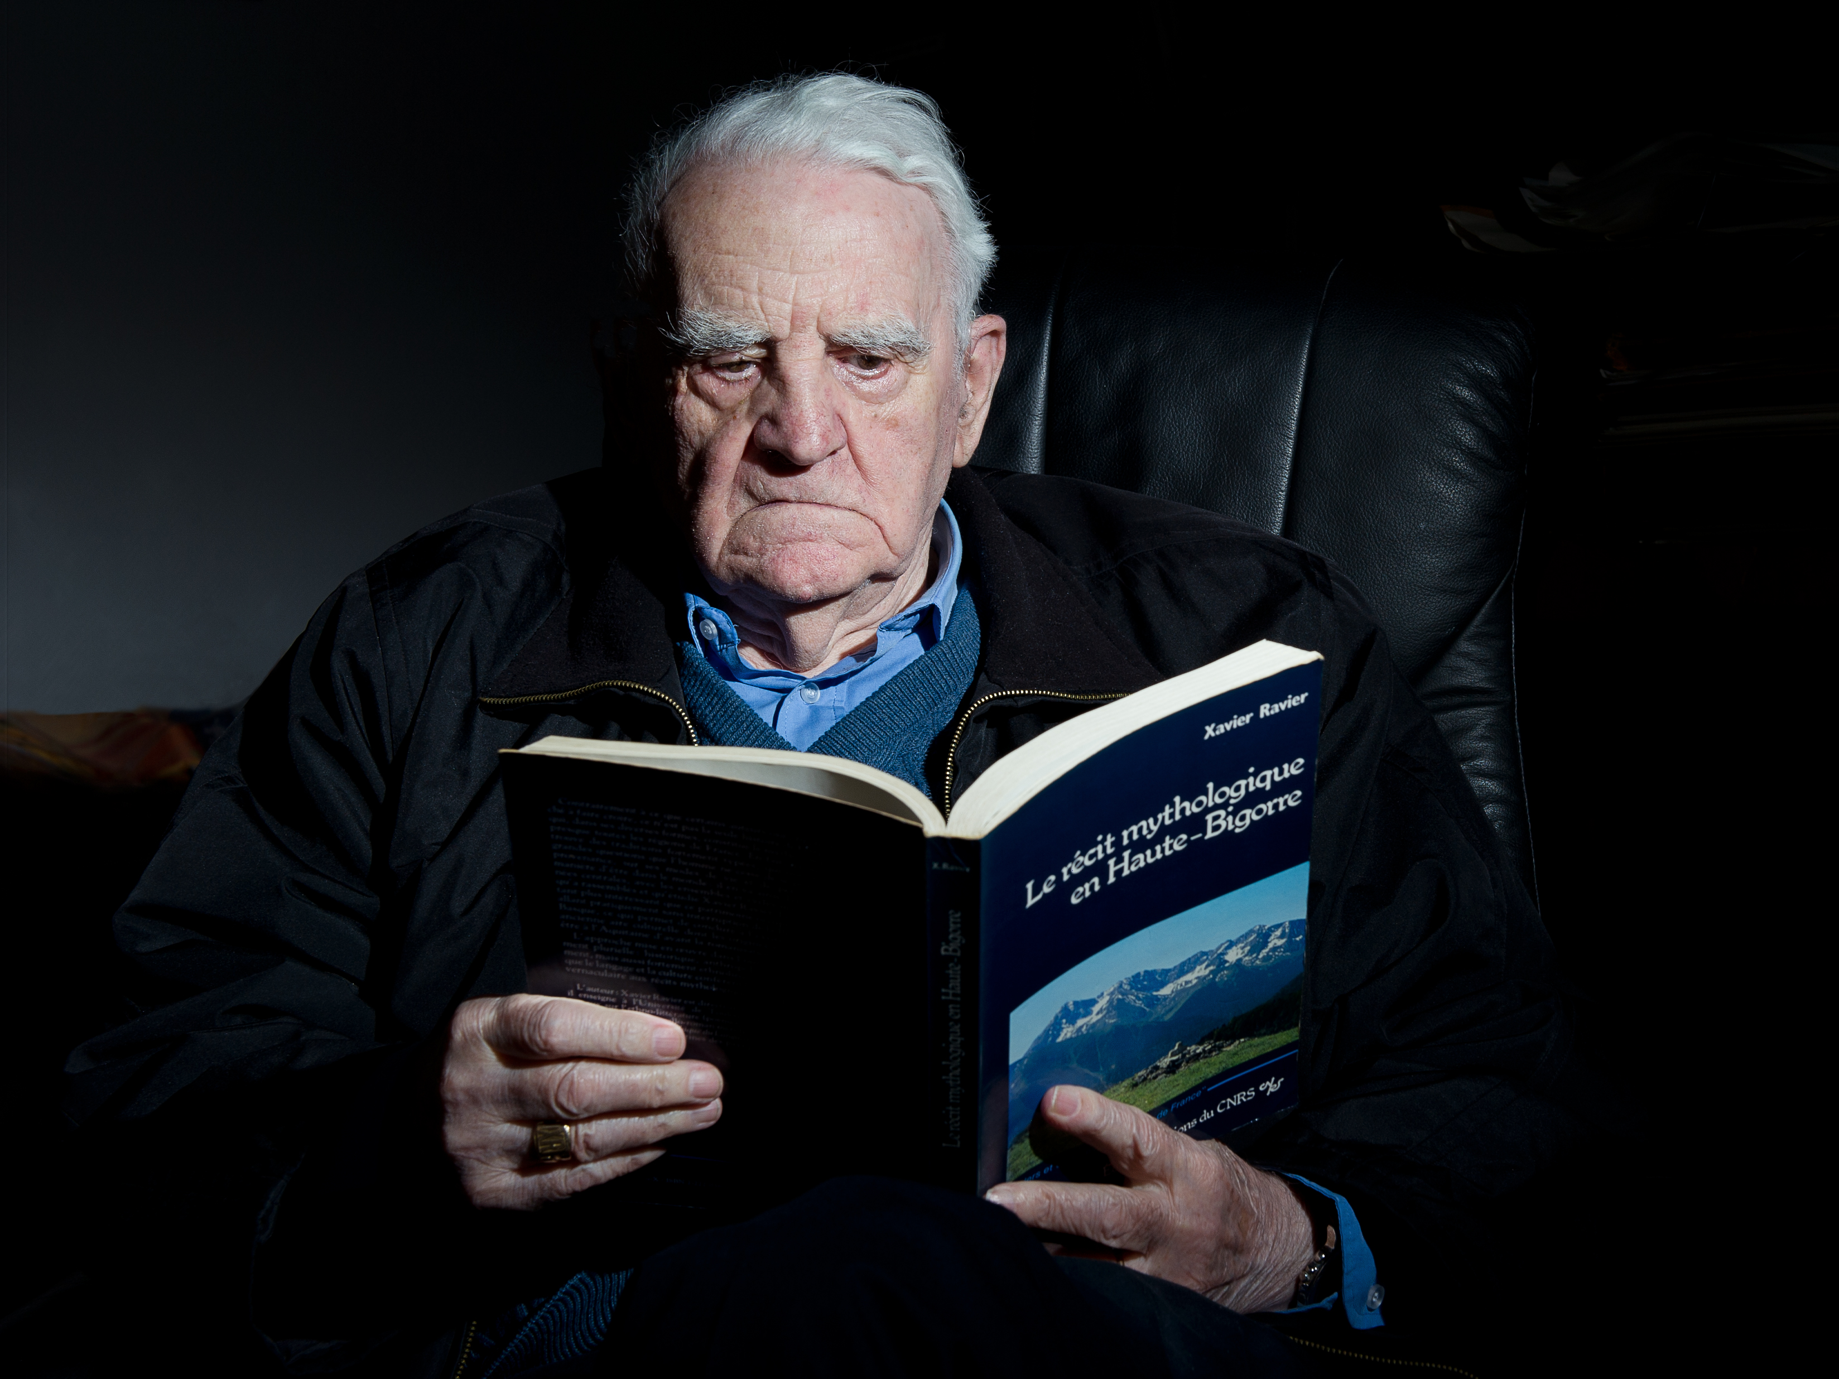  © Jean-Luc Vertut, photographe à Pau,

Entré au CNRS en 1956 en qualité de stagiaire de recherches puis d’assistant de recherches de Jean Séguy, il se voit confier en 1957 l’enquête complémentaire de l’ALG, achevée en 1963, dont les résultats constituent la matière des volumes IV à VI, soit la moitié de l’œuvre ! À partir de 1967, il sera en outre investi de la responsabilité de l’Atlas linguistique et ethnographique du Languedoc occidental (4 volumes parus en 1978, 82, 86 et 93).
Ces mêmes années sont aussi celles de ses recherches sur le patrimoine ethno-littéraire des Pyrénées centrales, Bigorre et Béarn essentiellement, à l’origine, d’une part, d’un ouvrage écrit en collaboration avec J. Séguy, Chants folkloriques gascons de création locale récemment découverts dans les Pyrénées (Via Domitia VI 1959 et VII 1960) repris en 1978 sous le titre Poèmes chantés des Pyrénées gasconnes, et d’autre part de sa thèse de doctorat d’état Le récit mythologique en Haute-Bigorre soutenue en 1979 et publiée en 1986.
Maître de recherche du CNRS en octobre 1975 puis directeur de recherche en novembre 1985, il assume en outre, de 1965 à 73, une charge de cours d’occitan à la faculté des lettres et sciences humaines de Pau devenue Université de Pau et des pays de l’Adour, puis, à compter de 1968, une charge de cours d’occitan à la faculté des lettres et sciences humaines de Toulouse devenue Université de Toulouse-Le Mirail. À partir de 1984 il est détaché du CNRS au Mirail et y devient, de 1989 à 97, professeur de linguistique française et romane, responsable de 1989 à 93 du département de linguistique. À sa retraite en janvier 1998, nommé professeur émérite, il poursuit inlassablement ses travaux dialectologiques, philologiques et onomastiques, en lien avec le laboratoire Framespa, notamment lorsque son directeur est l’historien Benoît Cursente avec qui il publie en 2005 aux éditions du CTHS le monumental Cartulaire de Bigorre (XIe-XIII s.).
La linguistique n’a jamais coupé Xavier Ravier de la littérature, son autre volumineuse passion. En attestent de multiples articles consacrés à la poétique et la poésie contemporaines, fruits de lectures répétées des écrivains Joë Bousquet, R. M. Rilke, Giuseppe Ungaretti, Jorge Guillén etc., des philosophes (tout particulièrement allemands) et de rencontres décisives avec Miquèu Camelat, Simin Palay, René Nelli, René Char, André Breton ou Gaston Massat.
Parallèlement à son activité scientifique et pédagogique, Xavier Ravier poursuit une activité d’écriture poétique, en occitan et en français, de Paraulas enta tròç de prima (1953) à D’eau, de terre, de parole (2004). Membre actif de l’Institut d’estudis occitans dans les décennies 1950 et 60 et animant fréquemment les émissions littéraires occitanes de Radio Toulouse, X. Ravier est sollicité pour son autorité scientifique par diverses structures dont il assume un temps la présidence, notamment le Conservatoire occitan - Centre des musiques et danses traditionnelles Toulouse-Midi-Pyrénées et le GARAE-Ethnopôle à Carcassonne.
Officier des Palmes académiques et chevalier des Arts et des Lettres, membre fondateur en 1982 puis membre d’honneur de l’Académie des langues dialectales à Monaco, il se voit décerner en 2013 le Prix Albert Dauzat par la Société française d’onomastique. En 2003, soixante de ses collègues et amis lui offrent des mélanges, Sempre los camps auràn segadas resurgantas, titre significativement emprunté à un poème d’Antonin Perbosc extrait du recueil L’Arada dont Xavier Ravier procure en 2000 une édition critique extraordinairement fouillée.

Notice par François Pic (1.X.2020)

